因為我的測驗程式涉及題庫、成績處理、server讀寫的動作,為了保密與安全考量,我使用ActiveX技術來建構此程式,這使得IE瀏覽器的安全性需要調整,才能自動下載並安裝這個ActiveX元件.下載時請各位放心,絕不會有病毒或其他危及電腦安全與隱私的動作,頂多只會有使用期限的限制而以.

如果你是從家中、宿舍等等文化校園網域外連上網,欲連接普心測驗、電腦基礎測驗或研究法測驗網頁
這個檔案將教你如何更改IE瀏覽器中,關於網際網路的安全性 以順利進入上述網頁
請先打入你要連接的網址之後
請依以下圖解的1. 2. 3. . … 9.等步驟操作完畢
再按「重新整理」的按鈕即可

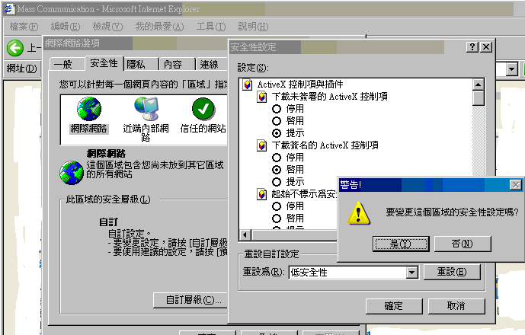
1. 點選IE的工具選單
2. 點選網際網路選項
3. 點選安全性選項
4.點選網際網路選項
5.點選自訂層級選項
6.點選低安全性選項
7.點選重設按鈕
8.點選「是」按鈕
9.點選確定鈕

以上步驟是適用在校園LAN區域外,如果是在校園網路LAN內,則只要將第四項動作改為「4.點選近端內部網路」如下圖所示即可.

1. 點選IE的工具選單
2. 點選網際網路選項
3. 點選安全性選項
4.點選近端內部網路選項
5.點選自訂層級選項
6.點選低安全性選項
7.點選重設按鈕
8.點選「是」按鈕
9.點選確定鈕

按「重新整理」的等待過程中,你會遇到類似下列圖示的詢問框, 詢問你「是否安裝並執行”http://staff.pccu.edu.tw/~tdl/....CAB”嗎?」, 請按 「是」即可，
IE瀏覽器便會自動下載測驗程式及相關程式庫!
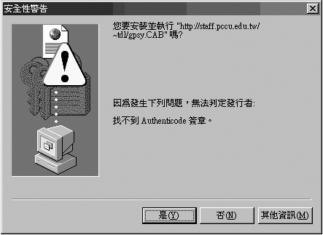

有些電腦在下載完所有程式庫之後, 會出現「要求重新開機」的畫面, 此時若是你自己的電腦, 則建議依照建議重新開機, 但是若是學校的電腦, 則請不要重新開機, 按ESC鍵忽略該要求, 直接在IE按重新整理即可

如果成功的話,你所看到的測驗畫面將如下圖所示, 請先檢查畫面上的本機電腦時間, 若時間超過關閉練習的期限, 則無法練習, 你可以修改你的電腦時間, 使它不要超過該期限即可按下「練習」鈕..

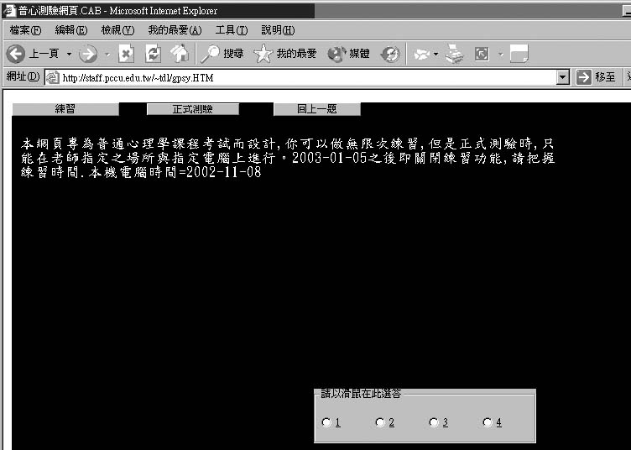

請檢查此處時間是否超過期限

如果在回答「是否安裝並執行”http://staff.pccu.edu.tw/~tdl/....CAB”嗎?」之後, 測驗畫面仍然不出現, 只剩下一個左上角的小方塊, 則可能有以下三種情況:

第一種情況: 可能是因為你在校內, 或你撥號入校內伺服器所致, 則請再依下列方式進一步修改「近端內部網路」之安全性。
1. 點選IE的工具選單
2. 點選網際網路選項
3. 點選安全性選項
4.點選近端內部網路選項
5.點選自訂層級選項
6.點選低安全性選項
7.點選重設按鈕
8.點選「是」按鈕
9.點選確定鈕

第二種情況: 那就是你開啟防火牆設定, 只要依照如下步驟關掉防火牆設定即可:
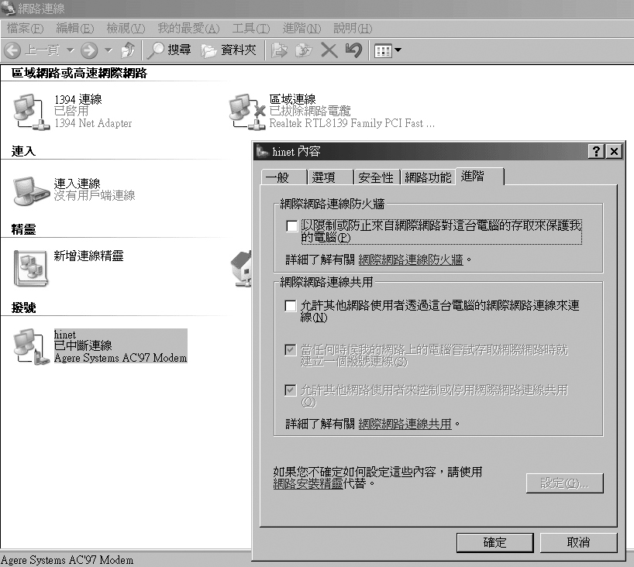
1.對此icon按滑鼠右鍵,叫出內容視窗
1.或對此icon按滑鼠右鍵,叫出內容視窗
2.點選「進階」的標籤
3.不要 點選「以限制或防止來自網際網路對這台電腦的存取….」的選項

第三種情況: 你需要更新你的作業系統並安裝VB相關程式庫, 此時請以IE上網依下圖步驟更新作業系統,並找網路社安裝VB即可.

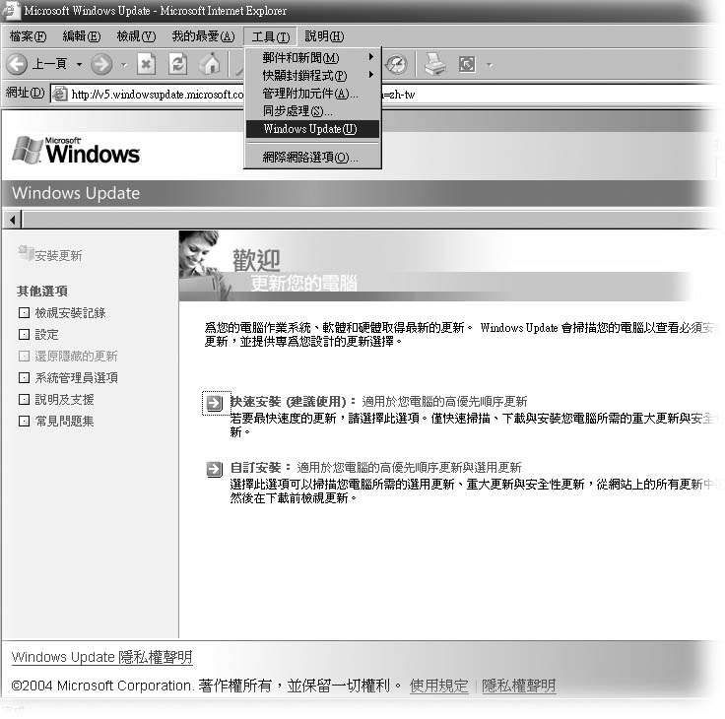
1.由IE功能表點選「Windows Update」
2.建議點選「快速安裝」(請注意:此畫面會因為作業系統版本不同而不同)

如果你想要永久解決此安全性更改的麻煩問題, 則可將http://faculty.pccu.edu.tw/ 直接設為信任的網站, 設定步驟如下:
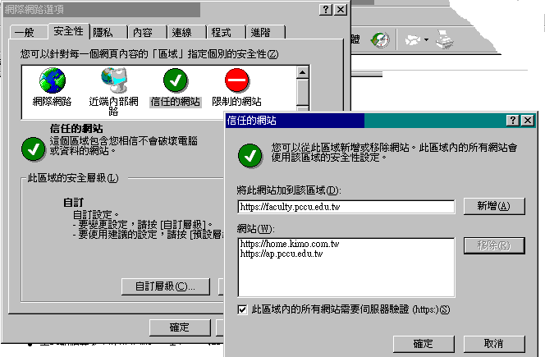
1.點選「信任的網站」選項
2.輸入「https://faculty.pccu.edu.tw/」到白框內
3.點選「新增」選項
4.將此選項打勾
5.點選「確定」選項
6.點選「確定」選項

有時候,我會更新程式與資料庫,如果你想使用最新版的測驗, 請先重新開機, 再以檔案總管在WINDOWS路徑下的Downloaded Program Files目錄內,刪除該測驗程式檔(如下圖所示), 再回到IE瀏覽器按 按「重新整理」的按鈕即可

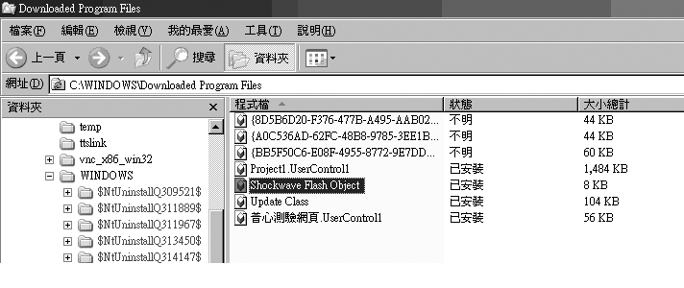
在此處按del鍵刪除它

如果你還有關於IE瀏覽器的其他問題,可參考以下網站
http://www.binbin.net/computer_tips/computer_ie4_tips/index.htm
他的資料很豐富哦!

若關於題庫本身的答案有疑問,可上 http://140.137.11.241/forum/index.asp 師生交流區或網路社區 與我討論, 練習過程,如有答錯 程式會出現紅色與一聲長嗶警示, 此時你可以按「回上一題」紐,再答一次,直到答對後,會出現綠色一聲短嗶.

